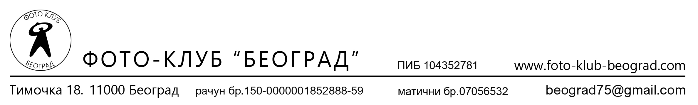
Организатор:
Фото клуб БЕОГРАД, Београд
Назив изложбе:
КИКИНДА 2022
Теме:
1. Кикиндски мотиви
2. Слободна тема
Формат и број радова:
Аутори по категорији могу послати максимално 4 колор или црно беле фотографије формата 20х 30цм или изведеног из овог формата, у дигиталној форми, резолуцијe 300piksela преко We Transfer на: beograd75foto@gmail.com
Котизација:
Учешће на изложби је бесплатно за све учеснике.
Организатор ће штампати квалитетан каталог са свим примљеним и награђеним фотографијама који ће добити сви аутори.
Жири:
1.МФ ФСС Данило Цветановић
2.МФ ФСС Драгослав Мирковић
3.КМФ ФСС Бранко Игњатовић
Награде:
1,2,3 и две похвале у обе категорије
*Нагреда се додељују у складу са Правилником о рангу изложбе и награђивању
Календар:
Пријем радова до: 05.марта 2022.
Жирирање: 12. марта 2022.
Објављивање резултата: 15. марта 2022.
Изложба: 07. април 2022. у 18.00. у галерији Културног центра у Кикинди
Патронат ФСС бр.... (очекује се)
*Организатор може користити фотографије за даљу репродукцију у каталозима и штампи без плаћања ауторске накнаде.
Председник ФК Београд
Војислав Луковић
email: beograd75foto@gmail.com

